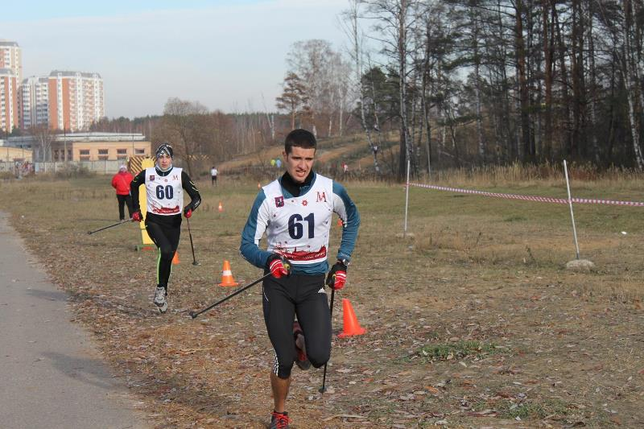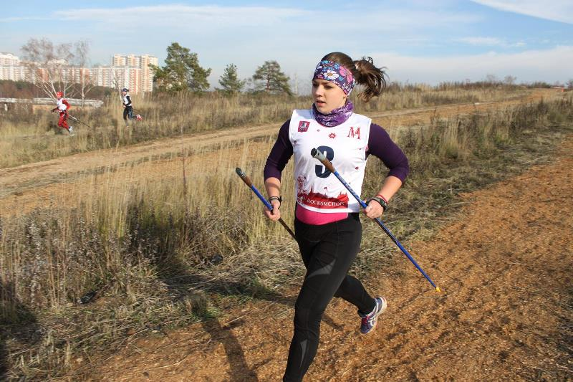
МОСКОМСПОРТ, АНО «АРТА-СПОРТ», МОК (Московская ореховая компания)

П Р О Г Р А М М А
Традиционные соревнования по кроссу с имитацией классических лыжных ходов
«SKI RUN JUMPING»
6 ноября 2017 год (понедельник)
Москва, ЮЗАО, 36й км МКАД, зона отдыха "Битца"

Технику прыжковой имитации будут оценивать эксперты РГУФКСМиТ и Олимпийская чемпионка, ЗМС,
КОРОЛЕВА классических лыжных гонок Светлана Нагейкина

К соревнованиям допускаются все желающие, имеющие соответствующую спортивную подготовку.
Соревнования являются личными.
Условия: теплые раздевалки, трасса со среднепересеченным рельефом, добрая, дружеская атмосфера клуба Альфа-Битца.

ПРЕДВАРИТЕЛЬНЫЙ РЕГЛАМЕНТ
ПЕРВЫЙ БЛОК (кросс без имитации)

Старт раздельный (одиночный) через 15 секунд.
7.30-10.00 – регистрация и выдача номеров участникам в административном здании СК «Альфа-Битца».
10.00 – торжественное открытие соревнований
10.30 – старт на 2 км (1 круг по 2 км) – ДМ1, ДД2, ДД1 – с № 1 по № 50
10.42 – старт на 2 км (1 круг по 2 км) – Ю мл, ДМ2, Д мл, – с № 51 по № 100
Награждение победителей и призеров сразу после финиша и подведения итогов в подгруппе.

ВТОРОЙ БЛОК (кросс с имитацией)
Старт раздельный (одиночный) через 30 секунд.
Оценка техники будет производиться на 80-метровом отрезке на двух имитационных подъемах каждого круга.
7.30-10.50 – регистрация и выдача номеров участникам в административном здании СК «Альфа-Битца», (заканчивается за 30 минут до своего старта)
11.20 – старт на 4 км (2 круга по 2 км) – Ю ст, Ю ср, Ж0, ЖЮ, Ж1, Д ст, Д ср, Ж2 – с № 1 по № 100
12.10 – старт на 6 км (3 круга по 2 км) – М0, МЮ, М1, М2, М3, М4 – с № 101 по № 200

Наличие лыжных имитационных палок у частников приветствуется.
Прокат инвентаря – СК «Альфа-Битца» 8-968-677-32-20
Стоимость проката – 100 рублей, залог – 500 рублей

ОЦЕНКА ТЕХНИКИ
Технику прыжковой имитации будут оценивать эксперты РГУФКСМиТ и
Олимпийская чемпионка, ЗМС,
КОРОЛЕВА классических лыжных гонок Светлана Нагейкина

Соревнования в кроссе с прыжковой имитацией попеременного двухшажного классического хода пройдут с учетом оценки техники по 5-ти балльной системе на фиксированном 80-метровом участке каждого имитационного подъема:

Оценка эксперта на каждом подъеме
5 баллов
0 штрафных секунд
- завершенное отталкивание рукой  (в плечевом, локтевом и лучезапястном суставах)  - при постановке палки на опору, угол в локтевом суставе составляет 90°  - палка ставится в зависимости от крутизны подъёма сзади пятки  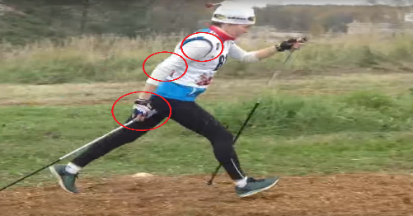  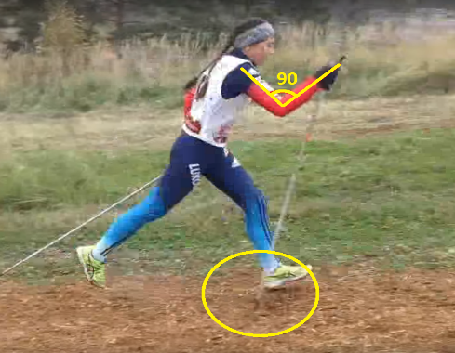 | - завершенное отталкивание ногой (в тазобедренном, коленном и голеностопном суставах), составляет одну линию с туловищем  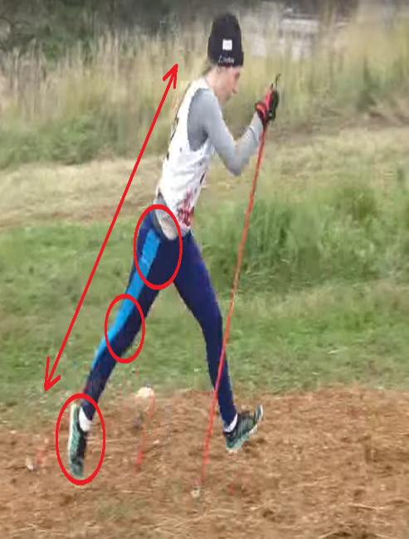 | - выраженная фаза полета (безопорная)  - туловище участвует в отталкивании  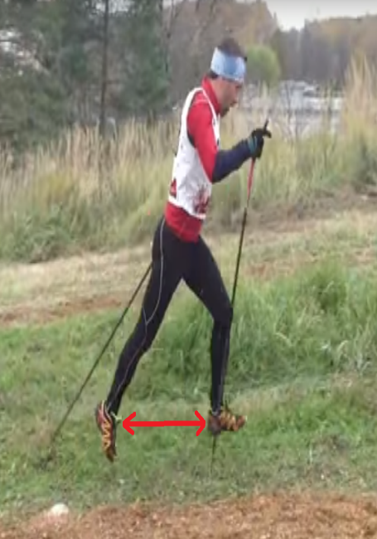

Оценка эксперта на каждом подъеме
4 балла  3 штрафные секунды | 3 балла 6 штрафных секунд | 2 балла 9 штрафных секунд
- вялый мах рукой с выносом локтей в стороны  - вялый мах ногой  - нарушена линейность движения в махе и отталкивание рук или ног | - неполное выпрямление руки, ноги после выполнения элемента отталкивания  - значительные колебания туловища  - слабо выраженная фаза полета | - нарушение техники по параметрам  (см. оценку «5 баллов»)

ВОЗРАСТНЫЕ ГРУППЫ

- №  № п/п | Сокращенное наименование группы | Полное  наименование группы | Год рождения | Дистанция
1 | ДМ1, ДД1 | дети-мальчики, девочки первой группы | 2008 г.р. и младше | 1 км
2 | ДМ2, ДД2 | дети-мальчики, девочки второй группы | 2006-2007 г.р. | 2 км/1 км
3 | Ю мл, Д мл | юноши, девушки младшего возраста | 2004-2005 г.р. | 2 км
4 | Ю ср, Д ср | юноши, девушки среднего возраста | 2002-2003 г.р. | 4 км
5 | Ю ст, Д ст | юноши, девушки старшего возраста | 2000-2001 г.р. | 4 км
6 | МЮ, ЖЮ | юниоры, юниорки | 1998-1998 г.р. | 6 км/4 км
7 | М0, Ж0 | мужчины, женщины основного возраста | 1997-1978 г.р. | 6 км/4 км
8 | М1, Ж1 | мужчины, женщины первой возрастной группы | 1977-1968 г.р. | 6 км/4 км
9 | М2 | мужчины второй возрастной группы | 1967-1958 г.р. | 6 км/4 км
10 | Ж2 | женщины второй возрастной группы | 1967 г.р. и старше | 4 км
11 | М3 | мужчины третьей возрастной группы | 1957-1948 г.р. | 6 км
12 | М4 | мужчины четвертой возрастной группы | 1947 г.р. и старше | 6 км
13 | МГ, ЖГ | мужчины, женщины горнолыжники | без учета возраста | 2 км

РЕГИСТРАЦИЯ

ПРЕДВАРИТЕЛЬНАЯ РЕГИСТРАЦИЯ ОБЯЗАТЕЛЬНА
Заявки принимаются до 15.00, 05.11.17

Окончательная версия стартового протокола и регламента будет представлена на сайте
ARTA-SPORT.RU 05.11.17 в 19.00
Можно зарегистрироваться по ссылке: http://artasport.ru/predstoyaschie-meropriyatiya/predstoyaschie-meropriyatiya_132.html
Телефоны для справок:
8-916-636-37-10 Ирина, 8-916-730-86-20 Татьяна, 8-985-905-11-04 Карина
СТАРТОВЫЙ ВЗНОС

100 рублей для групп ДМ1, ДД1, ДМ2, ДД2, Ю мл, Д мл, Ю ср, Д ср, Ю ст, Д ст, Ж2, М4
400 рублей для групп МЮ, ЖЮ, М0, Ж0, М1, Ж1, М2, Ж2, М3

Необходимо зарегистрироваться о оплатить стартовый взнос в системе электронных платежей. Участник не оплативший стартовый взнос, в день соревнований будет иметь оплату на 100 рублей дороже.

ПРОЕЗД
Своим ходом: от м."Ясенево", авт. 202, 165 до ост. "Зона отдыха Битца"; от м. "Новоясеневская"авт. 262 до ост. "Проезд Карамзина", пройти 100м до ост. "Зона отдыха Битца";
от м."Бульвар Дмитрия Донского" авт. 962 до ост. "Зона отдыха Битца";
от платформы "Битца" Курской ж/д или от м."Теплый стан" авт. 37 до ост. "Зона отдыха Битца".

На машине: По МКАД с запада на юг: после развязки на Ясенево по внешней стороне МКАД
с правой стороны установлены 3 больших рекламных щита, также вы увидите высокое ограждение, разделяющее МКАД и природный массив. Проезжаете под крытым пешеходным мостом, и сразу
за ним остановка "Зона отдыха Битца", далее приблизительно 700 метров и сворачивайте
с МКАД направо на парковку у бывшего ресторана "Витязь".
Альтернативные ближайшие места для парковки личного транспорта
Для парковки можно использовать также проезд Карамзина и ул. Инессы Арманд (внутри МКАД)

Справки по уточнению маршрута по телефону: 8-916-782-07-57 Андрей

Схема соревновательной трассы:

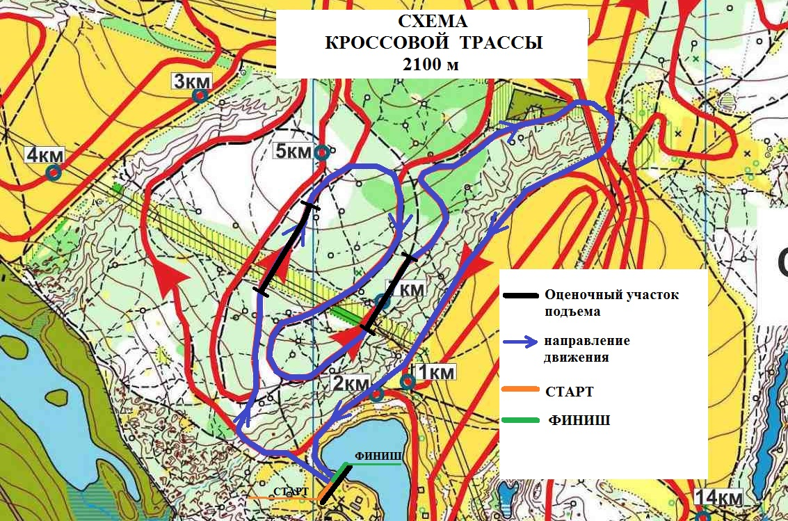

Всем участникам соревнований гарантировано отличное настроение, горячий чай и сладости!

Празднично-патриотический дух программы будут поддерживать партнеры нашего мероприятия организаторы «Кубка Патриотов", в рамках которого будут проведены соревнования по лазертагу.
ЛАЗЕРТАГ- военно-спортивная игра, проходящая в реальном времени, сориентированная на поражение противника или специальных сценарных приспособлений с помощью макета оружия с вмонтированным в него излучателем инфракрасного импульса.
В соревнованиях по лазертагу можно будет принять участие сразу после финиша в забегах или в процессе ожидания старта СОВЕРШЕННО БЕСПЛАТНО, данное состязание доступно для всех, за исключением совсем маленьких детей.

